MUTACIJA I MUTAGENEZA

Mutacije - materijalne promjene u sastavu nasljedne supstance.

Promjene u redoslijedu baza u lancu DNA.

Podjela na genske i hromozomske mutacije.

Hromozomske mutacije po pravilu izazivaju teška bolesna stanja bilo da je riječ o strukturnim ili numeričkim promjenama.

Genske mutacije nisu vidljive po mikroskopom,nego se manifestiraju specifičnim pojavama u fenotipu na nivou morfoloških ili fizioloških osobina organizma.

* GENSKE MUTACIJE DIJELE SE NA:
* **AUTOSOMNE**(mutacije gena koji se nalaze na autosomima)
* **HETEROSOMNE**(ili polno vezane,mutacije gena na heterosomima-polnim hromosomoma)
* **Somatske** mutacije odvijaju se u tjelesnim ćelijama i njihove posljedice se ispoljavaju na tim ćelijama,odnosno na organizmu kojem dotične ćelije pripadaju.
* **Germinalne mutacije** su one koje dospijevaju u gamete.
* Procesi koji vode nastanku mutacija označeni su zajedničkim imenom **mutageneza.**
* Učestalost mutacija jako se povećava pod djelovanjem izvjesnih vanjskih faktora.Spoljašnji faktori sa takvim učinkom nazivaju se **mutageni.**

HROMOZOMSKE MUTACIJE

1. NUMERIČKE (SINDROMI)
2. STRUKTURNE

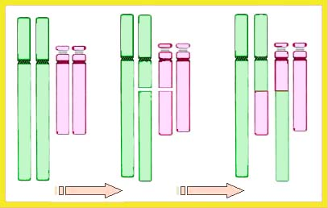 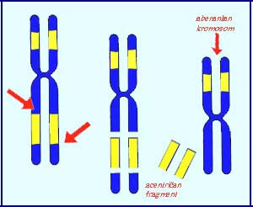

TRANSLOKACIJA DELECIJA

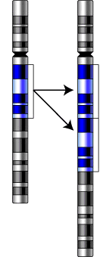 

DUPLIKACIJA INVERZIJA

-Strukturne hromozomske mutacije

1.delecija

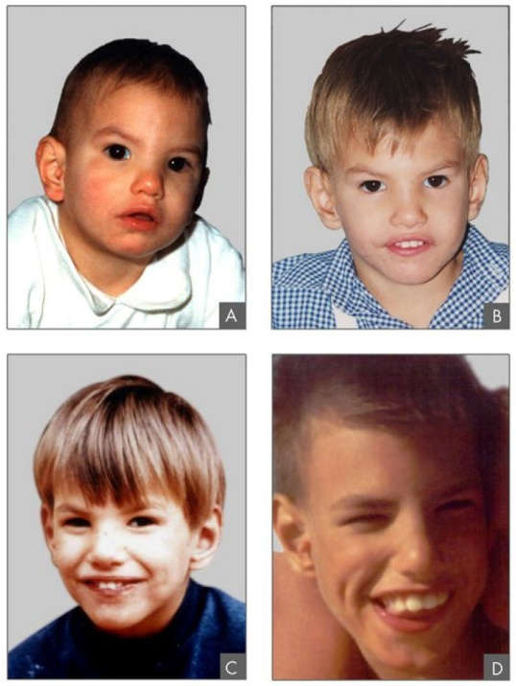Mačiji plač – nastao kao posljedica nedostatka p kraka na 5-tom hromozomu.Učestalost javljanja 1:20000 do 1:50000 novorođenčadi.

Neke od posljedica su:

• mentalna retardacija (umna zaostalost)

• mala težina po rođenju

• usporen fizički i kognitivni razvoj

• karakterističan plač kao mjaukanje mačke koji je posledica nenormalno razvijenog grkljana (larinksa)

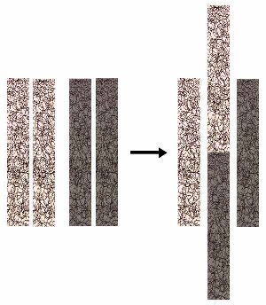

2.translokacija

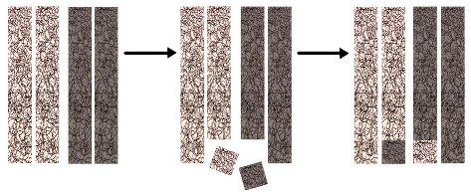

recipročna robertsonova

3.insercije 4.prstenasti hromozom

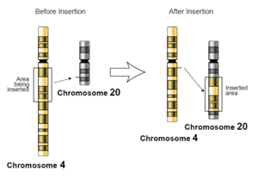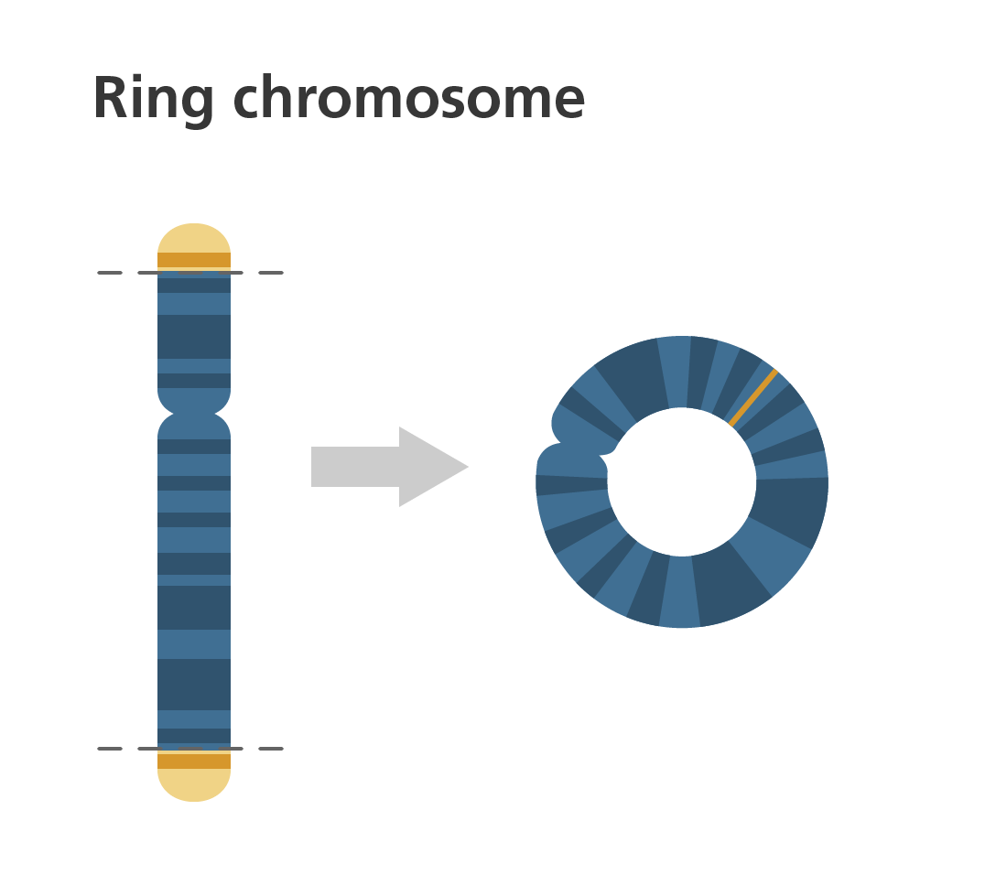

-**Numeričke hromozomske mutacije (sindromi)**

1.Down sindrom (Trisomija 21. hromosoma, G21)

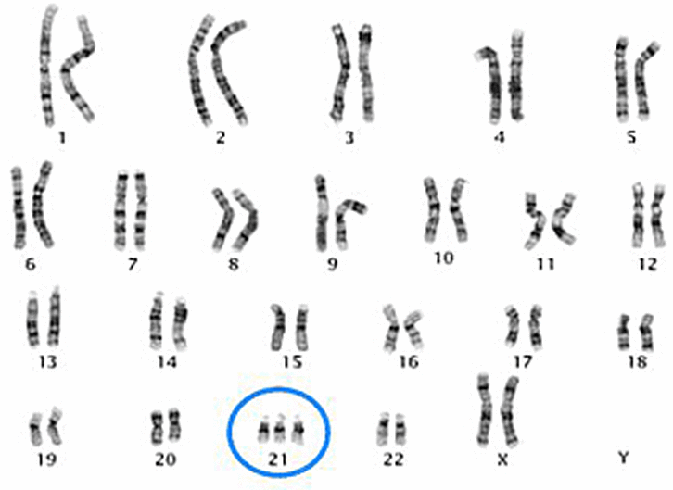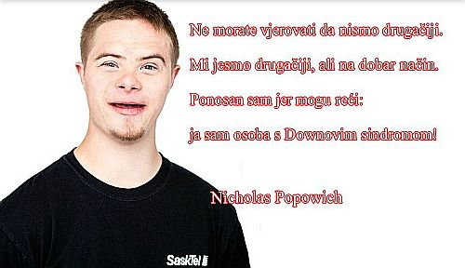

Javlja se kod 1 od oko 700 novorođenčadi (najčešći autosomni poremećaj). 93% slučajeva Downovog sindroma nastaje zbog nerazdvajanja u mejozi, mentalno su retardirane i imaju određene fizičke osobine: mongoloidno postavljene oči, niski rast, široka i kratka lubanja,nabor kože u stražnjem dijelu vrata, zdepasti udovi.

2. **Edwardov sindrom** - Trisomija 18. hromosoma

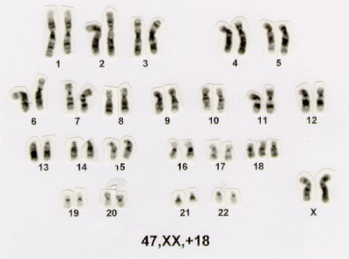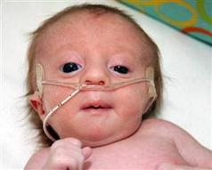

Javlja se kod 1 od oko 5000 poroda. Većinom zahvaća ženski spol. Osobe su mentalno retardirane, izgledaju poput patuljaka s malim nosom i ustima te abnormalnim uškama. Mortalitet 80-90% do druge godine života.

3. **Patauov sindrom** - Trisomija 13. hromosoma

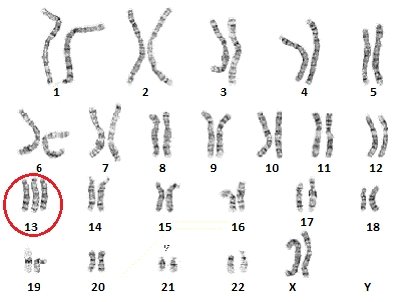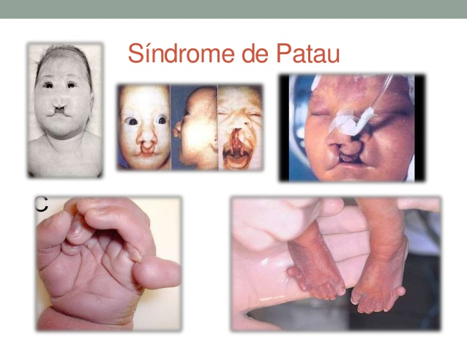

Javlja se kod 1 od oko 5000 poroda. Osobe su jako mentalno retardirane, javljaju se razne bolesti. Smrtnost je velika u 1. godini života.

4. **Turnerov sindrom** 44+XO

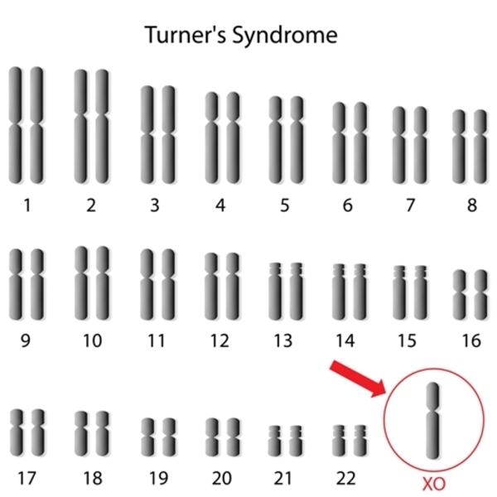 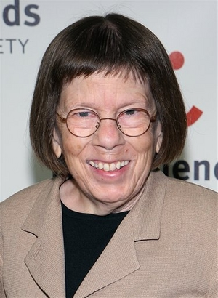

Jedina monosomija koja u čovjeka preživljava. Osobe su ženskog spola, niskog rasta, nemaju jajnike pa su spolno nezrele i sterilne, imaju nešto snižen IQ. Poremećaj nastaje zbog greške u očevoj mejozi.

5. **Klinefelterov sindrom** 44+XXY

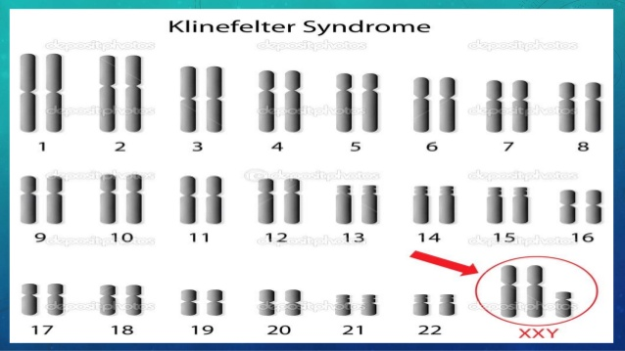 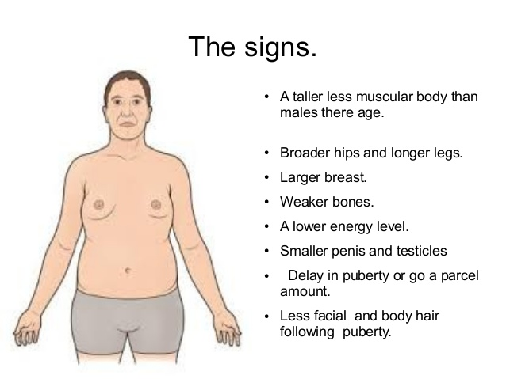

Osobe su muškog spola (zbog Y hromosoma).Nakon puberteta razvijaju im se sekundarne ženske spolne karakteristike, sterilni su, imaju snižen IQ.